XU1473 scheda creata il 11 ottobre 2025
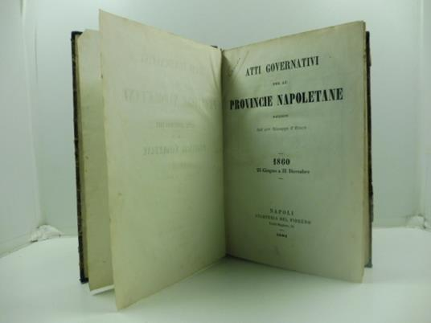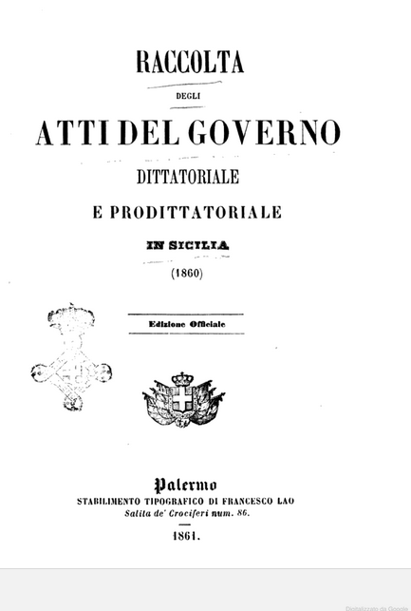
Descrizione storico-bibliografica
*Atti governativi per le provincie continentali dell'Italia meridionale / raccolti dall'avv. Giuseppe D'Ettore. – 1860, 25 giugno a 31 dicembre. - Napoli : Stamperia e Cartiere del Fibreno, 1861. – 1 volume : XXXI, 519 p. : tavole ; 24 cm. - CSA0153562; BA10007711
Autori: D'Ettore, Giuseppe; Sardegna <Regno>
Soggetto: Italia meridionale – Legislazione – 1860

*Raccolta degli atti del governo dittatoriale e prodittatoriale in Sicilia : 1860. - Ed. officiale. - Palermo : Stabilimento tipografico di Francesco Lao, 1861. - XXVI, 645 p. ; 22 cm. - LO10315587
Autore: Sardegna <Regno>
Soggetto: Sicilia – Legislazione - 1860
Copie digitali: 1861; 1861

Informazioni storico-bibliografiche
In 8, pp. XXXI + (1b) + 519 + (1b) con tavv. sinottiche n.t. Sporadiche fioriture. Legatura in mz. pl. con fregi e caratteri oro al d. Interessante raccolta degli atti governativi delle province napoletane nel periodo che intercorre tra giugno e dicembre 1860, emanati da Vittorio Emanuele II. Compaiono anche gli atti promulgati dal 'ditattore delle due Sicilie', Garibaldi, fra i quali il suo 'Proclama alla cara popolazione di Napoli' in cui afferma che 'noi da questo momento' possiamo chiamare 'Vittorio Emmanuele il vero Padre della patria italiana. Vittorio Emmanuele, modello dei sovrani, inculchera' ai suoi discendenti il loro dovere per la prosperita' di un popolo che lo elesse a capitanarlo con frenetica devozione'. https://www.lafeltrinelli.it/atti-governativi-per-province-napoletane-libri-vintage-giuseppe-d-ettore/e/2568812894494?srsltid=AfmBOorsMyhzmN5hFAJacCvp3BgPJQnWHqUsoZv2-1kiCNHeqFOO_oR3

Note e riferimenti bibliografici
- Mitografia e storia dei plebisciti di unificazione nelle Due Sicilie / Gian Luca Fruci. In: Meridiana
N. 95, BORBONISMO (2019), pp. 113-138

